关于（2020）京03执恢155号案件异议答复
北京市第三中级人民法院：
我公司于2021年4月13日受贵院委托对北京市朝阳区慈云寺危改小区二期（6号楼）4层402号办公用房分摊出让国有建设用地使用权及在建建筑物进行评估，于2021年4月16日对估价对象进行实地查勘，并于2021年4月26日出具评估鉴定报告。
2021年7月12日，我公司收到贵院寄来的《案外人执行异议申请书》，异议人（案外人）张文博请求依法撤销我公司对北京市朝阳区慈云寺危改小区二期（6号楼）4层402号房屋作出的《不动产估价报告书》（编号：2021-1-0198-F12SFZC6），并重新委托评估机构作出评估。
现对上述异议所涉及的问题答复如下：
1．关于“评估机构与申请执行人存在利害关系，严重违反“独立、客观、公正”评估原则，涉案房屋估价结果失实。”
答复：异议人（案外人）张文博以“中国东方资产管理股份有限公司”（简称“东方资产”）是我公司重要客户为由，认为我司与东方资产存在利害关系，既无法律依据，亦无事实根据。我公司为东方资产提供过不动产估价的专业服务，但根据《资产管理法》第二十条规定及相关释义（《中华人民共和国资产评估法释义》第80页），仅因我司为东方资产服务过，并不能推定我司与东方资产存在利害关系。经查公司报告系统，近3年受东方资产委托评估过两个项目，均在北京以外的城市，与本次评估的标的无关，与本次评估标的的权利人（即异议人）无关，事实上我司与评估标的、与东方资产均不存在利害关系。
同时依据《房地产估价规范》[GB/T 50291-2015]，2.0.4规定：独立、客观、公正原则中，所谓“独立”，就是要求注册房地产估价师和房地产估价机构与估价委托人及估价利害关系人没有利害关系，在估价中不受包括估价委托人在内的任何单位和个人的影响，应凭自己的专业知识、实践经验和置职业道德进行估价。所谓“客观”，就是要求注册房地产估价师和房地产估价机构在估价中不带着自己的情感、好恶和偏见，应按照事物的本来面目、实事求是地进行估价；所谓“公证”，就是要求注册房地产估价师和房地产估价机构在估价中不偏袒估价利害关系人中任何一方，应坚持原则、公平正直地进行估价。
综上，我公司与东方资产仅存在业务上的合作，并不存在利害关系，且评估过程中，评估专业人员是站在中立的立场上，在实事求是、不偏袒任何一方的前提下，评估出对各方当事人来说均公平合理的价格；且《不动产估价报告书》（编号：2021-1-0198-F12SFZC6）估价师声明中也明确强调：注册房地产估价师与估价报告中的估价对象没有现实或潜在的利益，与估价委托人及估价利害关系人没有利害关系，也对本估价报告中的估价对象、估价委托人及估价利害关系人没有偏见。故本次评估遵循“独立、客观、公正”的评估原则，估价结果公平合理。
2．关于“《估价报告书》严重违反“估价时点原则”，未考虑在估价时点涉案房屋所在区域最新房地产市场发展状况。”
（1）关于“该《估价报告书》涉嫌套用该评估机构于“2021年1月28日”作出的《估价报告书》。”
答复：我公司于2021年1月28日出具的《不动产估价报告书》（编号：2021-1-0067-F01SFZC6）及2021年4月26日出具的《不动产估价报告书》（编号：2021-1-0198-F12SFZC6）中对影响房地产价格因素分析均采用的是2020年北京全年的房地产市场状况。这是因为基于市场规律和专业判断，估价时点2021年4月26日的房地产市场价值的重要影响因素，包括市场的供给与需求，特别是新冠疫情对于写字楼市场的影响，完全延续了2020年的态势。
异议人（案外人）在三（1）中提到，多个第三方机构调研报告，均表示2021年第一季度北京写字楼市场需求强劲复苏，无论销售还是租赁市场都在回暖。
我司估价专业人员查询公开信息摘要如下：
第一太平戴维斯：
“2021年北京写字楼将迎来超百万平米的供应大潮”
https://baijiahao.baidu.com/s?id=1697003102945883761&wfr=spider&for=pc
一季度，北京甲级写字楼市场迎来三座新项目入市，供应量约为31.8万平方米，受益于活跃的市场成交，本季度净吸纳量为16.6万平方米，约为去年同期的八倍。北京甲级写字楼平均租金为每月每平方米人民币344.9元，平均租金指数环比、同比分别下降0.9%、4.2%。全市空置率为16.6%，环比、同比分别上涨0.8、3.3个百分点。2021年全年，北京写字楼市场预计将迎来超过百万平方米的供应大潮，尽管市场活跃度已明显改善，但未来很长时间全市写字楼仍将面临巨大去化压力的挑战。
莱坊
“莱坊发布2021年第一季度《北京甲级写字楼市场报告》”
http://xzl.chineseoffice.com.cn/sitefiles/3/1/3/182.html
2021年4月21日（北京）莱坊发布2021年第一季度《北京甲级写字楼市场报告》。报告指出，2021年第一季度，全市平均空置率下降1.8 个百分点至16.4%，录得全市净吸纳量20.9万平方米，约为2020年全年的三倍。全市甲级写字楼平均租金仍然处在下行通道，本季度环比下降0.6%至每月每平方米人民币326.6元。
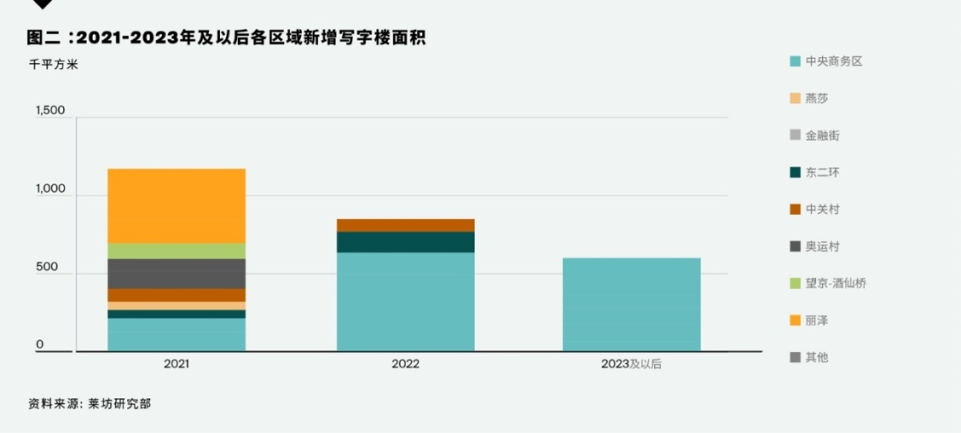
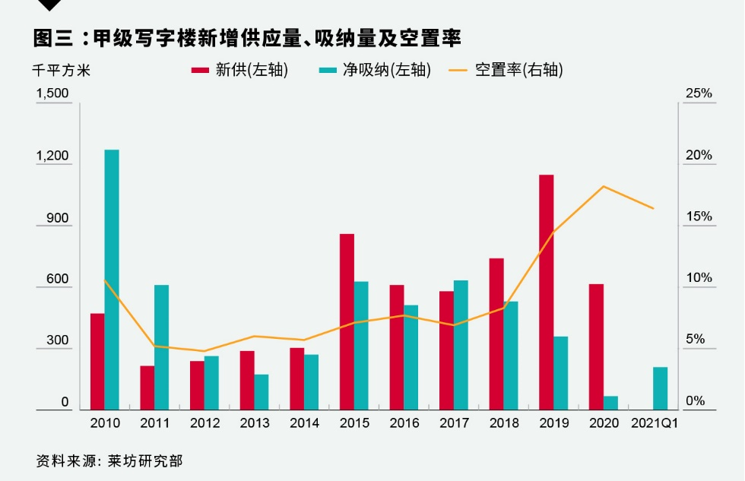
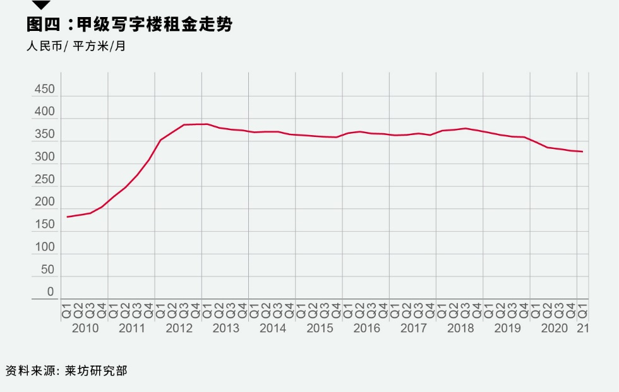
CRESA世桦嘉润
“北京写字楼市场2021年第一季度回顾与全年展望”
http://m.funxun.com/index/infoview/n_id/446580.htm
在供给端，2021年第一季度，位于亚奥商圈的北投投资大厦与位于丽泽商圈的远洋·锐中心竣工进入北京甲级写字楼市场，二者合计为甲级写字楼市场带来了近13.7万平方米的高品质可租赁面积。一个体量约为2.5万平方米、位于望京/酒仙桥商圈的新项目交付进入北京乙级写字楼市场。
在需求端，虽然第一季度是传统淡季，但市场需求的稳步回暖及一些大面积租赁成交的达成，令甲乙级写字楼市场的净吸纳量均录得环比提升。甲级写字楼市场第一季度的净吸纳量达到约13.2万平方米，较2020年单季度净吸纳量最高的第四季度增长近2.5万平方米。乙级写字楼市场的净吸纳量为约14.4万平方米，与2020年各季度相比同样提升明显。
空置率方面，全市甲级写字楼市场的空置率环比降低0.3个百分点至19.4%，这也是甲级写字楼市场近六个季度首次录得空置率环比回落。乙级写字楼市场的空置率环比下降1.6个百分点至13.0%。
租金方面，一些空置率较高的项目业主进一步下调租金以吸引或挽留租户。受此影响，北京甲级写字楼市场的平均租金本季度环比下滑2.4%至人民币355.5元每平方米每月。乙级写字楼市场的平均租金录得人民币212.3元每平方米每月，环比下调0.8%。在全市甲级写字楼市场各商圈中，中央商务区商圈的租金环比降幅居首，达到约1.4%。
虽然需求端有望得到改善，但是大量新增供应的入市预计仍将进一步推升北京甲级写字楼市场的空置率，并使其于2021年末达到接近21%的近十年最高值。考虑到激烈的市场竞争环境，以及租金价格远低于全市平均水平的丽泽商圈将迎来大量新项目入市，我们预测2021年北京甲级写字楼市场的平均租金将同比下滑超过4%，达到近十年新低。
中房网：
《中国重点城市写字楼市场报告》2021年第一季度
http://www.fangchan.com/data/139/2021-04-26/6792363117289738949.html
一季度，北京写字楼市场租赁需求继续旺盛，全市季度净吸纳量达14.9万平方米。新项目的入市共计为市场带来约20.6万平方米的新增供应，活跃的市场成交致使北京全市空置率仅环比微升0.2个百分点达17.2%。市场租赁成交的良好表现不仅使整体市场空置率保持稳定，也使租金降幅明显收窄。至此，北京全市租金环比下降0.8%至每月每平方米人民币334.3元。2021-2025年，北京写字楼市场将迎来约346.4万平方米的新增供应，其中2021年新增供应共计高达138万平方米，且73.1%位于新兴商圈。未来一年，大量的新增供应或将使北京整体市场空置率和租金水平继续承压。
综合上述专业机构的观点，2021年一季度，北京写字楼市场需求明显回升，空置率环比回落。北京甲级写字楼市场的平均租金本季度环比下滑2.4%至355.5元/平方米/月。乙级写字楼市场的平均租金录得212.3元/平方米/月，环比下调0.8%。但由于未来1-3年内，甲级写字楼供应量，特别是CBD区域供应量加大，空置率依然处于历史高位。平均租金特别是CBD区域仍然处于下降通道。我司亦认可专业机构的观点，市场行情并不会直接导致涉案房屋的评估价格大幅提升。
（2）关于“该《估价报告书》未考虑在价值时点涉案房屋周边北京地铁22号线（平谷线）-慈云寺桥站开始施工对于估价结果的影响。”
答复：依据《北京市人民政府关于更新出让国有建设用地使用权基准地价的通知》[京政发[2014]26号]文件，轨道交通对居住用地影响较大，对其他用地影响可忽略不计，在修正中仅对居住用地予以修正。估价时点，该条线路尚未开通，也未对估价对象产生实际影响。故本次评估暂不考虑该地铁线路对估价结果的影响。
（3）关于“《估价报告书》内容存在错误。”
答复：《估价报告书》第12页估价委托“联系人”描述错误，可依据《北京市第三中级人民法院委托书》[（2020）京03执恢155号]对评估报告描述进行修改，但对估价结果无任何影响。根据《最高人民法院关于人民法院确定财产处置参考价若干问题的规定》相关规定，对于估价报告进行补正，不影响报告的效力。
（4）关于“《估价报告书》中的估价结果确定过于随意。”
答复：涉案房屋的估价结果除受房地产宏观环境的影响，还需考虑涉案房屋自身的实物状况。
我公司于2021年2月5日出具的、价值时点为2021年1月28日的《不动产估价报告书》（编号：2021-1-0067-F01SFZC6），是在涉案房屋所属项目于2017年底停止施工，截至2021年1月28日尚未恢复施工的前提下，确定的正常市场情况下的“房地产市场价值”。
而于2021年4月26日出具的、价值时点为2021年4月16日的《不动产估价报告书》（编号：2021-1-0198-F12SFZC6），截至2021年4月16日，涉案房屋所属项目已经开始进行内部部分管道重新拆除安装，是在已恢复施工的前提下，确定的正常市场情况下的“房地产市场价值”。
上述两份报告是涉案房屋在不同价值时点及不同工程进度情况下的估价结果，不可能完全一样。
本次评估估价方法及参数的选取均符合《房地产估价规范》[GB/T 50291-2015]要求，遵循估价原则。估价结果符合客观事实。
（5）关于“涉案房屋所在的慈云寺危改小区二期（6号楼）整体评估，应当委托同一评估机构。”
答复：根据《最高人民法院关于人民法院确定财产处置参考价若干问题的规定》相关规定，委托评估机构的职权属于人民法院，我司无权决定。
3．关于“涉案房屋估价结果明显过低。”
答复：依据上述2（1）、（2）描述，本次评估已考虑市场因素对估价结果的影响，可以正确反映价值时点的房地产市场价值，为人民法院确定财产处置参考价提供参考依据。至于拍卖过程中涉及的问题，由于不涉及我司业务范围，我司无法回复。

特此说明。

北京康正宏基房地产评估有限公司
二〇二一年七月十三日

